Circ. ___115___/XVIII Sess.
Ai Presidenti e Consiglieri
degli Ordini Provinciali degli Ingegneri
LORO SEDI

Oggetto: riforma delle professioni – Informativa n.12
Approvazione dPR recante “Riforma degli ordinamenti professionali in attuazione dell’articolo 3, comma 5 del decreto-legge 13 agosto 2011, n. 138, convertito con modificazioni, dalle legge 14 settembre 2011, n. 148”

Caro Presidente,
Cari Consiglieri,
il Consiglio dei Ministri n. 41 del 3 agosto 2012 ha approvato finalmente il regolamento governativo di attuazione della delega sulla riforma degli ordinamenti professionali prevista dalla legge n. 148 del 2011.

Come si afferma nel comunicato stampa rilasciato al termine del Consiglio dei Ministri “Il Governo, nella deliberazione finale, ha tenuto in debito conto le osservazioni del Consiglio di Stato e del Parlamento”. In effetti, a seguito dell’approvazione del precedente testo, giudicato fortemente negativo, vi è stata una continua e tenace attività da parte delle rappresentanze ordinistiche, soprattutto dell’area tecnica, guidata dal CNI, per cui sono state recepite sostanzialmente tutte le richieste di modifica e integrazione avanzate.

Rispetto al testo approvato in via preliminare dal Consiglio dei Ministri nella seduta del 15 giugno scorso, il testo definitivo del Regolamento contiene, infatti, importanti e radicali innovazioni:
- il campo di applicazione del provvedimento è stato circoscritto alle sole “professioni regolamentate” “il cui esercizio è consentito solo a seguito d’iscrizione in ordini o collegi”;
- è stato inserito il riferimento all’art. 33 della Costituzione (esame di Stato) quale requisito per l’accesso alle professioni regolamentate;
- per consentire ai Consigli nazionali la negoziazione di convenzioni collettive, l’obbligo di stipula di assicurazione per i danni derivanti al cliente dall’esercizio dell’attività professionale è stato differito di 12 mesi (proroga fortemente voluta dal CNI);
- il tirocinio resta obbligatorio solo per le professioni che già lo prevedono ed è stata ribadita la sua durata massima di 18 mesi; è stato ammesso lo svolgimento del tirocinio “in costanza di rapporto di pubblico impiego ovvero di rapporto di lavoro subordinato privato, purché prevedano modalità e orari di lavoro idonei a consentirne l’effettivo svolgimento”; è stata sancita la facoltatività della frequenza dei corsi e la loro organizzazione è stata affidata, oltre che ai Consigli degli Ordini, anche a soggetti autorizzati dai Consigli nazionali previo parere vincolante del Ministero vigilante;
- i corsi di formazione continua potranno essere tenuti anche da soggetti diversi dagli Ordini, che dovranno essere però autorizzati dal Consiglio nazionale, previo parere vincolante del Ministero vigilante. Ai consigli nazionali è stato attribuito il compito di determinare con proprio regolamento, previo parere vincolante del Ministero vigilante: modalità e condizioni di assolvimento dell’obbligo di aggiornamento da parte degli iscritti; gestione e organizzazione dell’attività di aggiornamento da parte degli ordini territoriali e degli altri soggetti autorizzati; i requisiti minimi dei corsi di aggiornamento, uniformi su tutto il territorio nazionale; il valore del credito formativo professionale quale unità di misura della formazione continua;
- i componenti dei consigli di disciplina territoriali saranno nominati dal presidente del tribunale nel cui circondario ha sede il consiglio dell’ordine, tra soggetti indicati in un elenco di nominativi proposti dal corrispondente consiglio dell’ordine. I criteri in base ai quali sarà effettuata la proposta dei consigli dell’ordine e la designazione da parte del presidente del tribunale, saranno individuati con regolamento adottato dal Consiglio nazionale, previo parere vincolante del ministro vigilante. Il dPR non interviene, invece, sugli organi disciplinari avente natura giurisdizionale (come il CNI) che mantengono inalterate le loro funzioni ed attribuzioni.

Il nuovo regolamento, che entrerà in vigore il giorno successivo a quello della sua pubblicazione nella Gazzetta Ufficiale, impone, spesso in tempi brevissimi, l’elaborazione e l’approvazione da parte del Consiglio nazionale di numerosi e importantissimi provvedimenti.

Seguendo l’articolato del dPR, gli adempimenti e le scadenze imposte, per ciò che attiene al CNI (escludendo, per il momento, tutti gli adempimenti connessi all’obbligo del tirocinio e quelli imposti ai Consigli nazionali che decidono sui provvedimenti disciplinari in via amministrativa) sono i seguenti:
Art. 3, comma 2: organizzazione dell’Albo unico nazionale sulla base delle informazioni fornite dai Consigli degli Ordini (“L’insieme degli albi territoriali di ogni professione forma l’albo unico nazionale degli iscritti, tenuto dal consiglio nazionale competente. I consigli territoriali forniscono senza indugio per via telematica ai consigli nazionali tutte le informazioni rilevanti ai fini dell’aggiornamento dell’albo unico nazionale);
Art. 5, comma 1: stipula di convenzioni collettive per l’attuazione dell’obbligo di assicurazione professionale (“Il professionista è tenuto a stipulare, anche per il tramite di convenzioni collettive negoziate dai consigli nazionali e dagli enti previdenziali dei professionisti, idonea assicurazione per i danni derivanti al cliente dall’esercizio dell’attività professionale, comprese le attività di custodia di documenti e valori ricevuti dal cliente. Il professionista deve rendere noti al cliente, al momento dell’assunzione dell’incarico, gli estremi della polizza professionale, il relativo massimale e ogni variazione successiva”); scadenza: 1 anno dall’entrata in vigore del dPR;
Art. 7, comma 2: trasmissione di eventuali proposte motivate di delibera al Ministro vigilante ai fini dell’accreditamento dei corsi di formazione professionale (“I corsi di formazione possono essere organizzati, ai fini del comma 1, oltre che da ordini e collegi, anche da associazioni di iscritti agli albi e da altri soggetti, autorizzati dai consigli nazionali degli ordini o collegi. Quando deliberano sulla domanda di autorizzazione di cui al periodo precedente, i consigli nazionali trasmettono motivata proposta di delibera al ministro vigilante al fine di assumere il parere vincolante dello stesso”);
Art. 7, comma 3: emanazione di un regolamento, previo parere favorevole del Ministro vigilante, concernente i criteri organizzativi, modalità e contenuti dei corsi di aggiornamento professionale (“Il consiglio nazionale dell’ordine o collegio disciplina con regolamento, da emanarsi, previo parere favorevole del Ministro vigilante, entro un anno dall’entrata in vigore del presente decreto: a) le modalità e le condizioni per l'assolvimento dell'obbligo di aggiornamento da parte degli iscritti e per la gestione e l'organizzazione dell'attività di aggiornamento a cura degli ordini o collegi territoriali, delle associazioni professionali e di soggetti autorizzati; b) i requisiti minimi, uniformi su tutto il territorio nazionale, dei corsi di aggiornamento; c) il valore del credito formativo professionale quale unità di misura della formazione continua”); scadenza: 1 anno dall’entrata in vigore del DPR;
Art. 7, comma 4: stipula di convenzioni quadro con il Ministro dell’Università, istruzione e ricerca e il Ministro vigilante per stabilire regole comuni per il riconoscimento reciproco dei crediti formativi professionali e universitari (“Con apposite convenzioni stipulate tra i consigli nazionali e le università possono essere stabilite regole comuni di riconoscimento reciproco dei crediti formativi professionali e universitari”);
Art. 7, comma 4: emanazione di regolamenti comuni, previo parere favorevole dei ministri vigilanti, per individuare crediti formativi professionali interdisciplinari e stabilire il loro valore (“Con appositi regolamenti comuni, da approvarsi previo parere favorevole dei ministri vigilanti, i consigli nazionali possono individuare crediti formativi professionali interdisciplinari e stabilire il loro valore”);
Art. 8, comma 3: emanazione di un regolamento, previo parere vincolante del Ministro vigilante, concernente i criteri di designazione dei componenti dei consigli di disciplina territoriale (“I criteri in base ai quali è effettuata la proposta dei consigli dell’ordine o collegio e la designazione da parte del presidente del Tribunale sono individuati con regolamento adottato, entro 90 giorni dall’entrata in vigore del presente decreto, dai consigli nazionali dell’ordine o collegio previo parere vincolante del Ministro vigilante”); scadenza: 90 giorni dall’entrata in vigore del DPR;
Articoli 4, 5 e 7: aggiornamento del codice deontologico per introdurre la disciplina delle sanzioni conseguenti, rispettivamente, alla violazione delle disposizioni in materia di pubblicità informativa, polizza professionale e formazione continua.

L’approvazione del dPR da parte del Consiglio dei Ministri costituisce, dunque, solo un primo passo; per essere implementate, le nuove misure richiedono il contributo di tutta la categoria che è chiamata da subito ad un nuovo e impegnativo sforzo di elaborazione.

E’ ferma volontà del CNI, come sempre, di procedere all’adozione dei provvedimenti di competenza con la massima condivisione con gli Ordini Provinciali, rappresentati dall’Assemblea dei Presidenti e con il supporto del Centro Studi e della Scuola di Formazione, che verrà completamente attivata entro il corrente mese.

Vengono allegati alla circolare il testo del dPR e la relazione illustrativa.

Cordiali saluti.

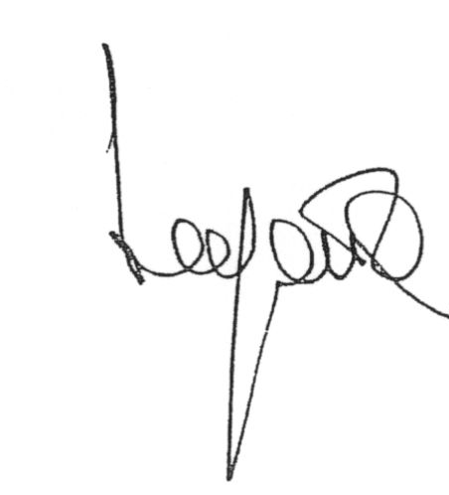
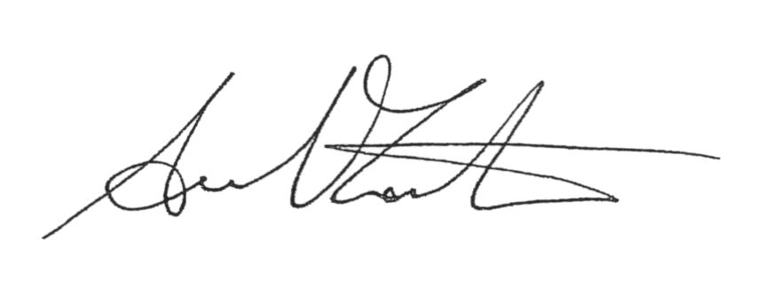
Il Consigliere Segretario Il Presidente
(Ing. Riccardo Pellegatta) (Ing. Armando Zambrano)

